**“深耕教研，匠心筑梦”教学研讨**

**——上元大街校区二年级语文备课组**

“研无教则无以立足，教无研则无以长久。”为进一步强化教学管理，全面提高教师备课、授课质量，切实打造真实、朴实、扎实、高效的常态课堂，不断提高学校的教学质量，12月21日上午，在许慧主任的带领和指导下，江宁实验小学上元大街校区二年级语文备课组又一次开展了教学研讨活动。

李婉逸老师执教的《风娃娃》是小学语文二年级上册第8单元的一篇课文，课文以小学生喜爱的故事形式出现，通过风娃娃既乖得可爱，又“傻”得可爱的行动，生动形象地向学生介绍了“风为人们带来的好处和坏处，让学生懂得光有好的愿望不行，还要看是不是对别人有用”的道理。这个单元的教学重点之一是“综合运用多种方法自主识字、自主阅读”。教学中充分体现这点，第2自然段在老师的引导下习得抓主要问题的学习方法，第3自然段让学生根据这个学习方法自学课文。

课后，许慧主任及上元大街校区二年级语文教师参与了评课活动。评课初始，许主任就本节课的优点与不足逐一进行了点评，文章后面也写到风娃娃帮助别人，为什么不行呢？要进行对比。之后大家畅所欲言，谈体会，说收获，提建议。最后许主任鼓励青年教师们接触教研、参与教研、做好教研，实现学校教育向更高质量发展。

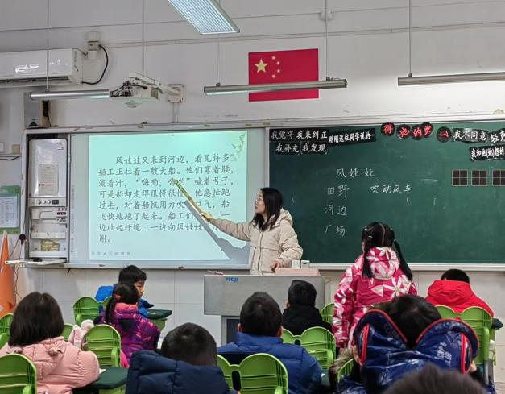 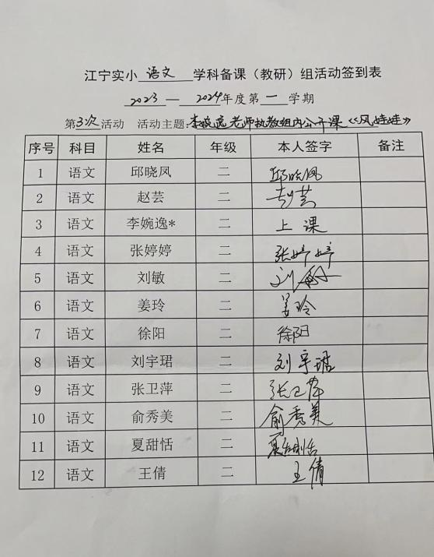

撰稿：李婉逸

校对：李婉逸

审核：许慧